ESTUDOS PYTHON
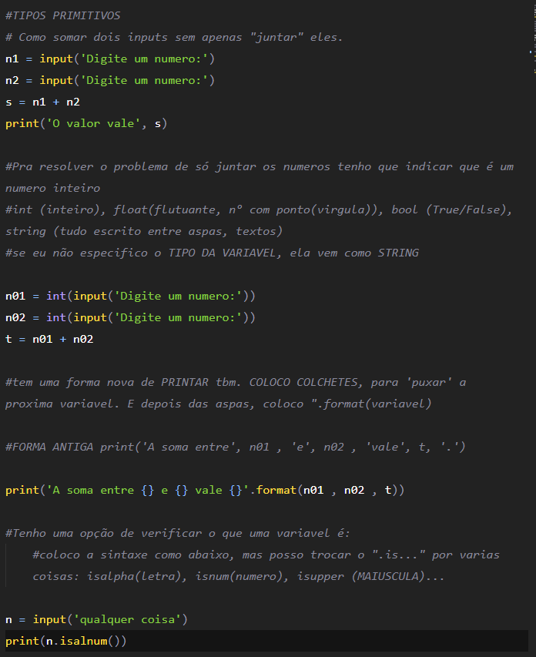
Int == seria pra números inteiros.
Todo input sozinho é STRING.

OPERADORES
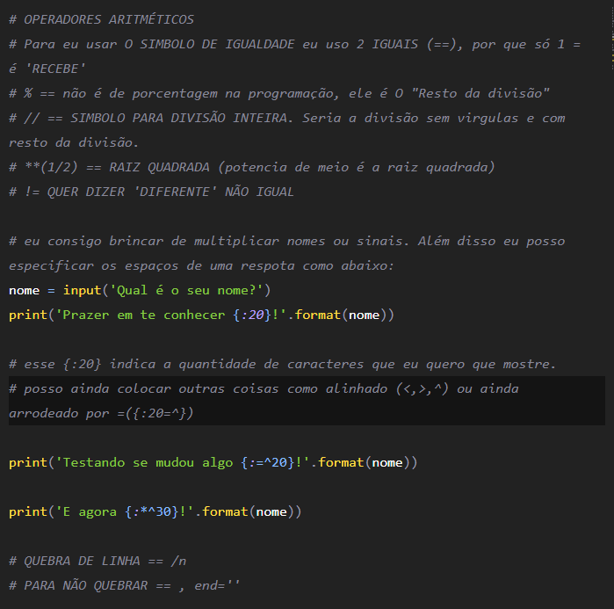
POTENCIA:
- Pow(4,3)- potencia de 4 ao cubo.
- 4**3
DIVISÃO
- Divisao inteira = 19//2 seria apenas 9.
- Divisão comum = 19/2 seria 9.5
RESTO DA DIVISÃO
- 19%2-> RESTO da divisão de 19 por 2. Daria 1.
RAIZ
- Quadrada = x**(1/2)
- Cubica = = x**(1/3) 3. Biquadrada = = x**(1/4)
Eu posso printar múltiplos strings colocando multiplicação:
Print(‘‘=’’*20)
Isso daria vários símbolos de “=”.
{:=^20}- O QUE QUER DIZER ISSO?
- :20 Quer dizer que é pra escrever apenas 20 caracteres. Se tiver menos que isso fica os espaços em branco.
- >,<,^ Alinhado a direita, esquerda e centralizado (respectivamente).
- {:=^20} Colocando assim, seria: 20 caracteres, alinhado ao centro e com “=” ao redor do nome ou frase onde seria os espaços em branco.

CASAS DECIMAIS FLUTUANTES
- {:.3f} o Resultado é pra ter 3 casas decimais flutuantes (com pontos)

OUTRAS OPÇÕES
- , end=’ ‘ ele não quebra a linha do print, leva direto
- \n Pra quebrar linha no print

BIBLIOTECAS
Pra importar bibliotecas, a gente usa o “import”. Posso importar algo apenas, usando “from math import ceil, floor”
- Ceil arredonda pra cima
- Floor arredonda pra baixo
- Pow Potencia
- Sqrt Raiz quadrada
- Factorial fatorial
PRA USAR A BIBLIOTECA
N1= math.function(x)
Se eu importar so uma função, não preciso usar o math.”função”, posso usar direto só a função.
Por ex: potenciadeN = pow(N)
Criar listas:
- Basta em colocar entre colchetes.
SEMPRE QUE EU QUISER ESCOLHER ALGO, SORTEAR, TENHO QUE POR NA LISTA.
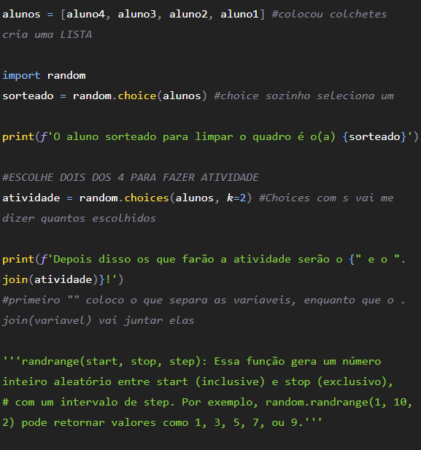

- Uso o k=n (numero de escolhas)
- .join junta variáveis
  - Defino antes dela o que vai ter ENTRE as variáveis. {‘e’.join(n)}. Se ficar assim fica colado um no outro. Tenho que por espaço antes e depois do ‘e’.
- Ramdom.sample(alunos, k=4)- ele seleciona limitando quantos selecionados eu quero no k
- Ramdom.shuffle(alunos)Ele so embaralha, todos.

FATIAMENTO E MANIPULAÇÃO TEXTO
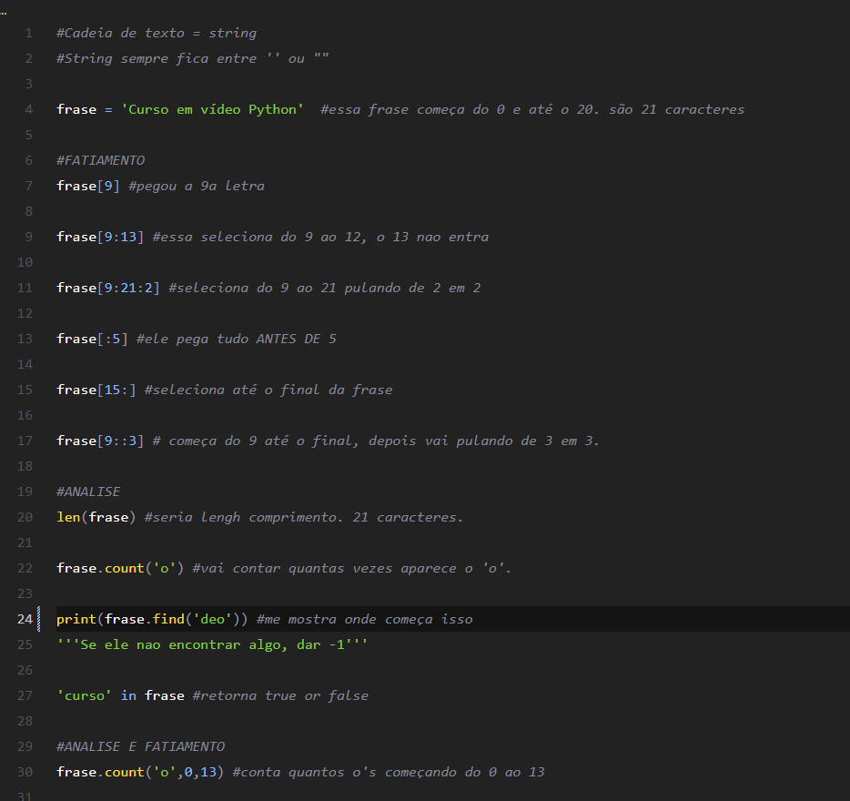
- Frase.count(‘letra’) fala quantas vezes a letra aparece
- Frase.replace Pra substituir as palavras
- POSSO COMBINAR FUNÇÕES
  - Print(frase.upper().count(‘O’)) Nesse caso ele coloca em maiusculo primeiro, depois faz
- Frase.split() Ele cria uma LISTA, divide tudo.
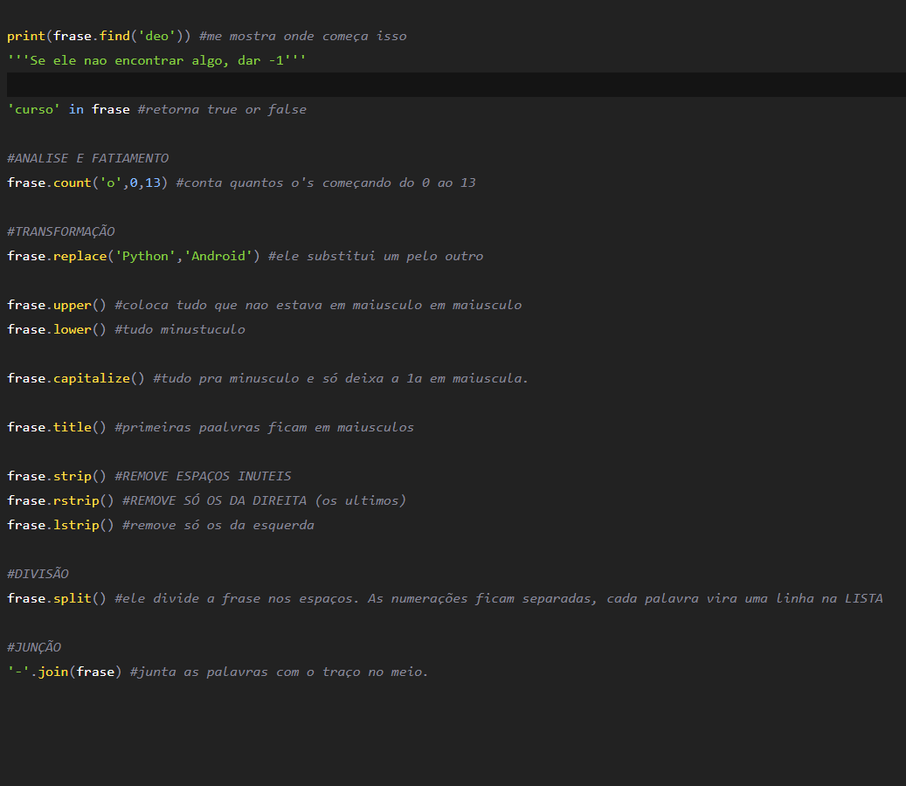

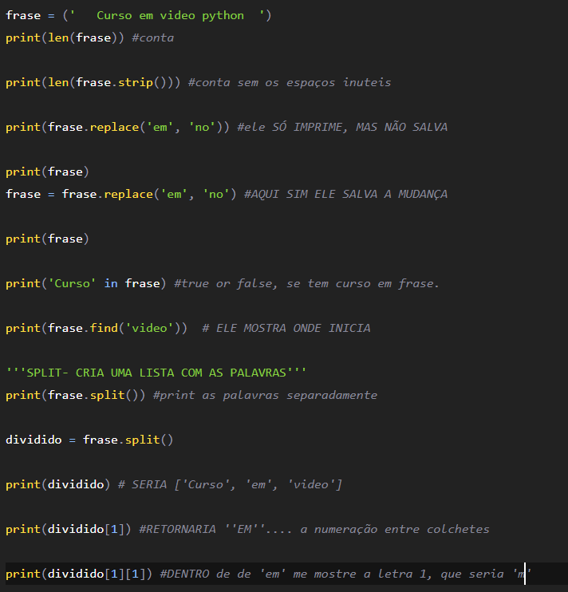
CORES:
PRA fechar A COR: \33[m
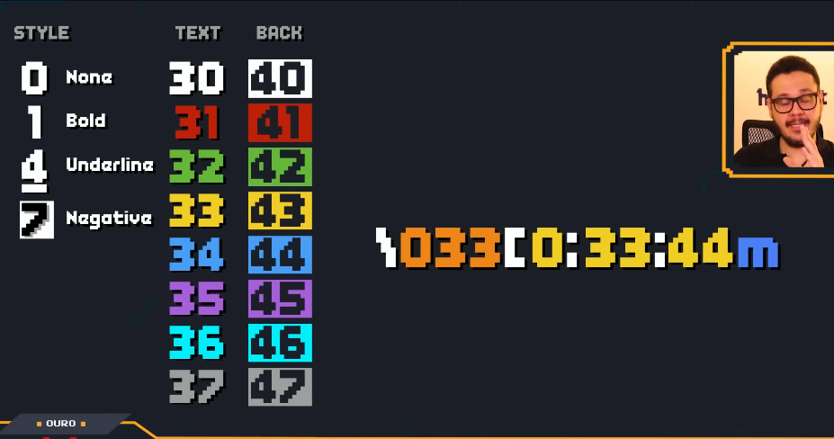
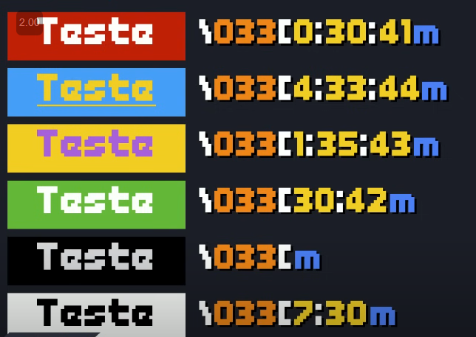
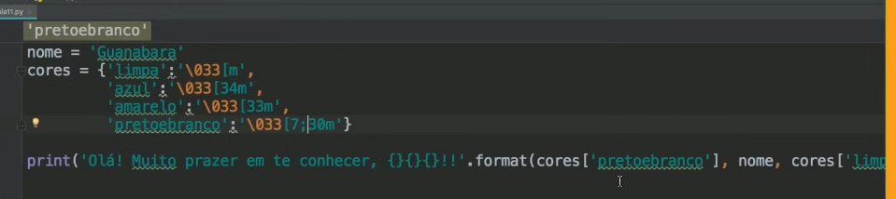
POSSO CRIAR UMA LISTA DE CORES E IR COLOCANDO
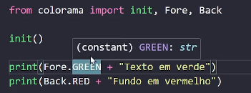

RANGE
- Ex de estrutura: for c in range(1 , 6)
  - Aqui o c vai de 1 até 5, o ultimo ele não conta
- Ex 2: for c in range (6, 0, -1)
  - Aqui ele vai de 6 a 1, o ultimo é minha condição, o que eu quero e como eu quero que caminhe
  - Posso ir pulando de 2 em 2 e etc. x
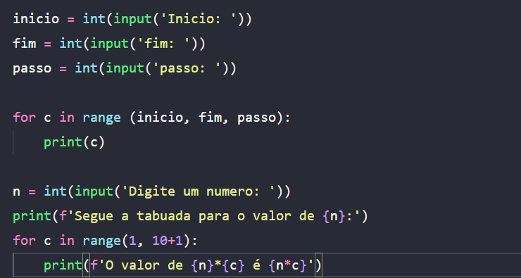

WHILE- LAÇOS 2
É estrutura de condição, enquanto algo não acontece, faça algo.
While c>10:
Print (c)

